Организации с более чем 10 предписаниями в Redis
Результат. Из 32 007 строк исходного Excel-файла отобраны 1 343 организации, которым выдано более 10 предписаний. Для каждой организации создан отдельный хэш Redis и проверено его содержимое.
Дата проверки в GitHub Actions: 29 октября 2026 года.

Условия и результат
Фильтр. «Выдано предписаний» > 10; значение 10 не включается.
Поля хэша. «Организация», «Выдано предписаний» и «Сумма штрафов». Сумма штрафов указана в тыс. руб., как в исходном Excel-файле.
Ключ Redis. uk:org:<UUID>; UUID вычисляется из наименования организации, поэтому повторный запуск обновляет тот же хэш.
Проверка. Python сравнивает перечень ключей и содержимое всех 1 343 хэшей с отобранными записями. Команды redis-cli подтверждают количество ключей и поля отдельного хэша.

Исходный файл и код
Данные: data_УК.xlsx
Скрипт Python: load_to_redis.py на GitHub
Проект и инструкции: Big_Data_redis на GitHub
Проверка в GitHub Actions: запуск со скриншотами #2

Отбор данных в Python
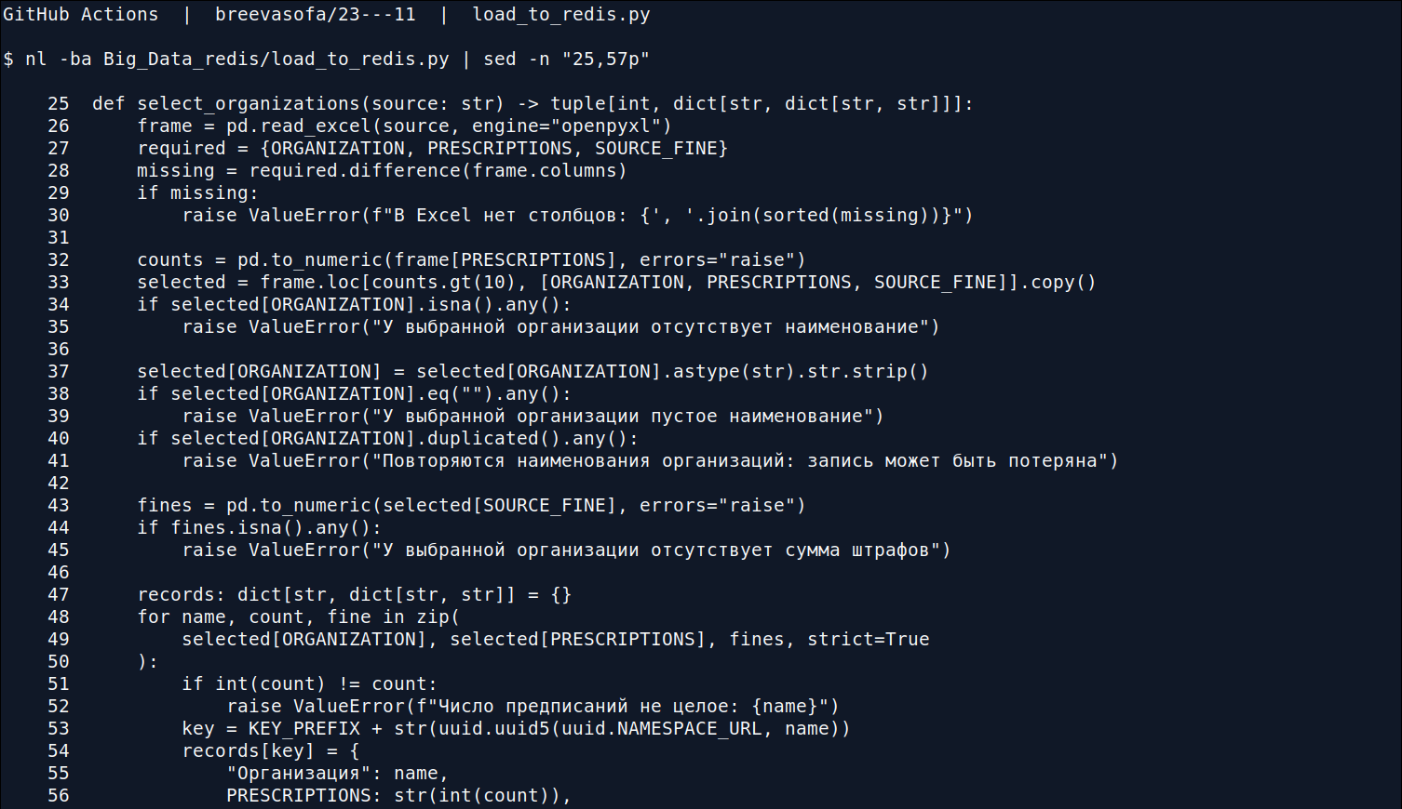
Рисунок 1. Чтение Excel и фильтр «Выдано предписаний» > 10.

Запись хэшей в Redis
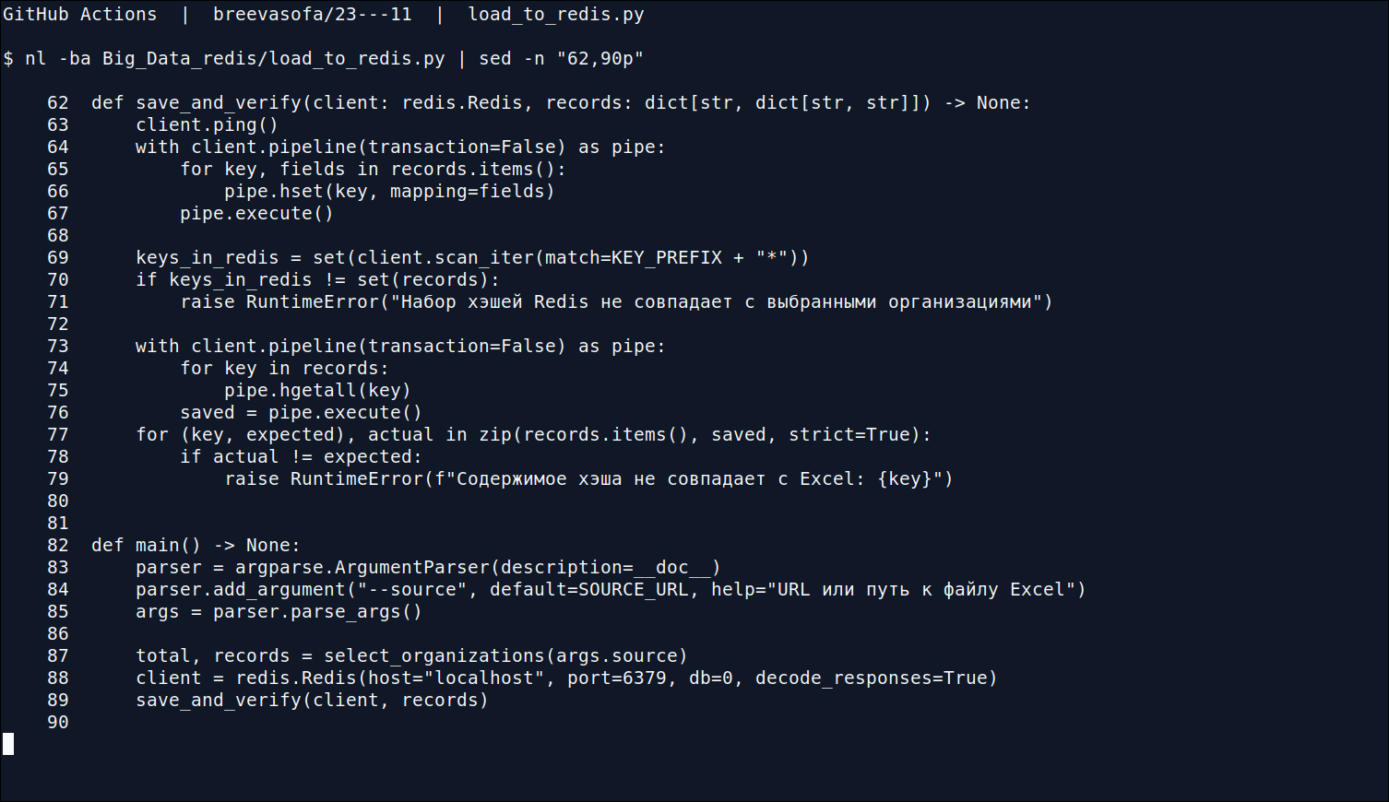
Рисунок 2. Код записи организаций и проверки сохранённых хэшей.

Результат выполнения Python
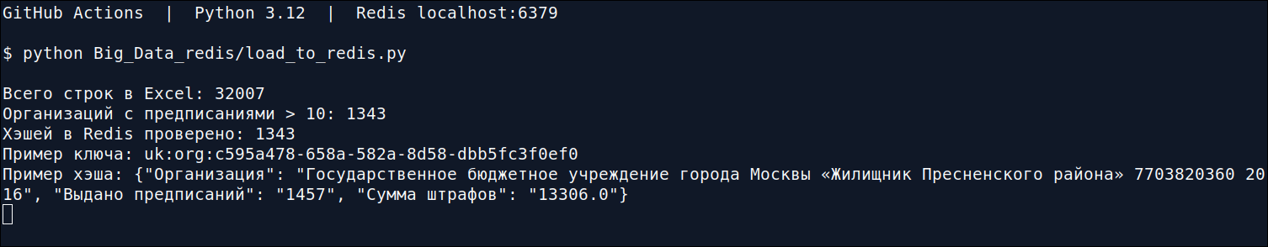
Рисунок 3. Вывод Python с количеством строк, организаций и проверенных хэшей.

Проверка через redis-cli
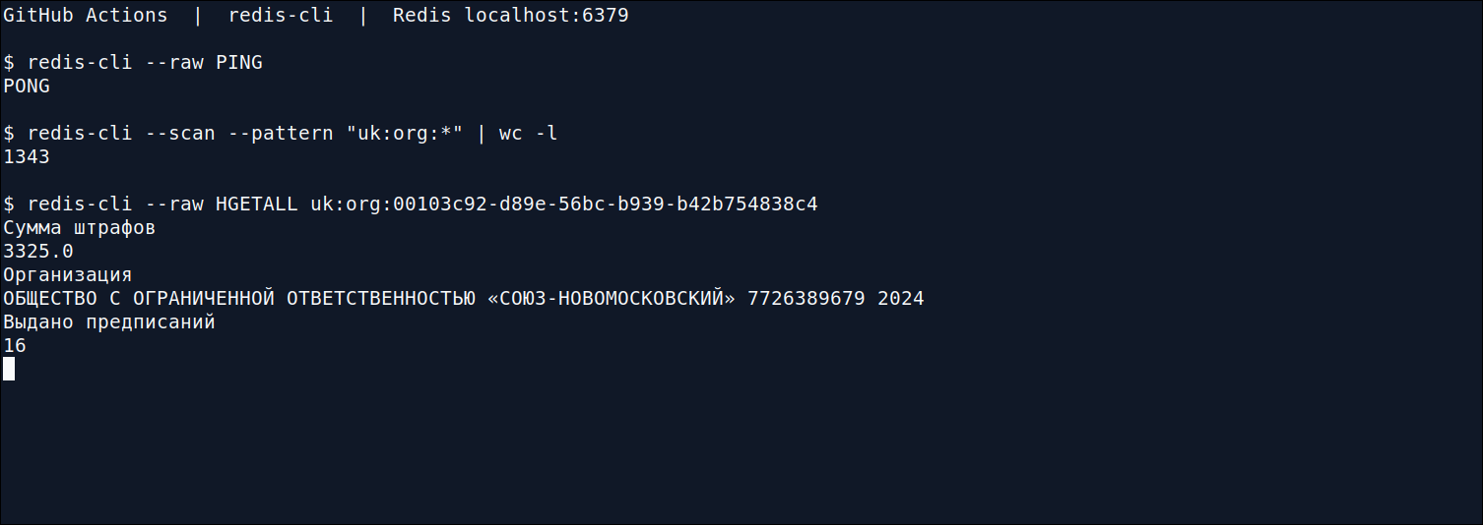
Рисунок 4. Вывод redis-cli с количеством ключей и содержимым хэша.

